МБДОУ детский сад №1 «Улыбка»

Проект в старшей группе № 1
«Осень золотая».
Воспитатель: Лыкова К.И.

с. Песчанокопское
2020 год

Содержание

№ | Наименование | Стр.
1.  2.  3. | Паспорт проекта «Осень золотая»  План реализации проекта.  Литература. | 3  5  8

Паспорт проекта
«Осень золотая».
Актуальность проекта: Данный проект позволит в условиях воспитательно-образовательного процесса расширить и укрепить знания детей о сезонных изменениях в природе в осенний период, и применения приобретённых знаний с творческим подходом в практической изобразительной деятельности, развивать при этом познавательные, коммуникативные и творческие способности детей.

Проблема: Осень - красивое время года. Каждый из нас видит в ней разные грани: кто-то видит золотые листья, лежащие ковром под ногами, кто-то замечает лишь лужи под ногами, а кто-то наслаждается её дарами, гуляя по лесу или копаясь в огороде. К сожалению, дети дошкольного возраста имеют недостаточно представлений о красоте природы. Задача взрослого познакомить детей с яркостью красок осени, научить видеть красоту природы, подмечать её особенности, приобретать чувственный опыт, на котором основывается его творчество.
Цель проекта: Расширение представлений детей об осени как времени года, развивать умение самостоятельно находить первые признаки осени, помочь детям увидеть всю красоту осенней природы и богатство осенних даров, создать условия для художественно-эстетического воспитания детей, развития их познавательных и творческих способностей.

Задачи:
- Формировать основы экологического мировоззрения и культуры.
- Развивать познавательный интерес, наблюдательность, любовь к природе, бережное отношение к ней.
- Обогатить словарный запас и знаний детей по данной теме.
- Развивать мышление, память и творческих способностей дошкольников.
- Воспитывать бережное, ответственное отношение к природным ценностям.
Автор: воспитатель Лыкова К.И. Вид проекта: познавательно – творческий, краткосрочный. Формы работы: познавательная, игровая, продуктивная, работа с родителями. Интеграция образовательных областей: познавательное развитие, речевое развитие, художественно-эстетическое развитие, социально-коммуникативное развитие, физическое развитие. Сроки реализации: краткосрочный (12.10.20 - 20.10.20 г.) Участники проекта: педагоги, дети старшей группы, родители.

Предполагаемый результат:

- Привить художественно-эстетический вкус у дошкольников; заинтересовать родителей в совместном творчестве с детьми.
- Расширение кругозора детей и закрепление их знаний о сезонных изменениях в природе в осенний период.
- Плодотворный результат по художественному творчеству детей в разных направлениях (рисунки, аппликация, моделирование из бумаги и природных материалов, лепка).
- Чтение наизусть стихотворений об осени.
- Осуществление в группе воспитательно-образовательного процесса по обозначенной теме.

Работа с родителями:
1.Знакомство родителей с темой проекта. Рекомендации по проекту. 2. Консультация для родителей «Как сделать осеннюю прогулку интересной». 3.Приобщение родителей к изготовлению реквизита для итогового праздника «Осенины» (изготовление масок, листочков клена для танца).

План реализации проекта.

Этап | Задачи | Содержание | Сроки | Ответственный
- Подготовительный этап | Постановка проблемы: | 1. Разработка плана реализации проекта с детьми. 2. Сбор и анализ литературы. 3. Подбор материала: Подбор дидактических игр, пособий. Подборка иллюстративного материала. Подборка стихотворений, загадок по теме. Подготовить материал для изобразительной деятельности, художественную и познавательную литературу для чтения детям. | В течении недели | Лыкова К.И.
II. Организационный этап | Развивать интерес и любовь к природе.  Продолжить развивать игровую деятельность детей. | Вторник  1.Беседа «Осень. Что ты о ней знаешь?» 2. Подвижные игры: «Краски» 3. Чтение М.Чубученко К.Ушинский «Осенняя сказка» 4. Д/и «Времена года» 5. Лепка «Грибная поляна».  Среда  1. Беседы «Осенние хлопоты человека осенью» 2. Рассматривание картины Левитана «Золотая осень». 3. Чтение Г.Скребицкий «Белка готовится к зиме» 4. Подвижная игра «Хитрая лиса» 5. Конструирование из бумаги «Осенние листочки».  Четверг  1. Слушание музыкальных произведений: П. И. Чайковский «Осенняя песнь». 2. Д/и «Четвёртый лишний» 3. Рисование «Деревья в осеннем наряде». 4. Пальчиковые игры.  «Грибы» 5. Беседа «Как одеваться осенью?»  6. Чтение А. К. Толстой «Осень, обсыпается весь наш бедный сад…» .  Пятница  1. Беседа «Почему могут быть опасны старые, засохшие деревья?»  2. Подвижная игра «Перелёт птиц».  3. Заучивание стихотворений к празднику «Осенины»  4. Художественный труд аппликация из осенних листьев «Зайчиха и зайчонок».  5. Экскурсия по ул. Пономарева «Осень золотая» (сбор шишек, семян, листочков).  Понедельник  1. Чтение В. Сутеева «Под грибом»  2. Д/и «Чудесный мешочек» (дары осени).  3. Составление описательного рассказа по схеме: «Осень».  4. Аппликация из цветной бумаги «Грибы».  5. Беседа «Почему осенью птицы прилетают к жилищам людей?»  Вторник  1. Беседа «Жизнь природы осенью»  2. Д/и «Отгадай загадку – нарисуй отгадку!»  3. Лепка «Осенний урожай».  4. Слушание: П. И. Чайковский "Времена года".  5. К.Ушинский «Спор деревьев» | 13.10.20 г.  14.10.20 г.  15.20.20 г.  16.20.20 г.  19.10.20 г.  20.10.20 г. | Лыкова К.И.  Лыкова К.И.  Лыкова К.И.  Лыкова К.И.  Лыкова К.И.  Лыкова К.И.
III. Формирующий | Развитие у детей интеллектуальных, двигательных, творческих способностей в разнообразных видах деятельности. | Загадки, пальчиковые игры, чтение сказок, рассматривание иллюстраций по теме проекта.  Подготовка к празднику «Осенины» (заучивание стихов, песен, репетиции танца) | В течении реализации проекта | Лыкова К.И.
IV. Итоговый | Подведение итогов, анализ проделанной работы, результат. | 1. Итоговое развлечение  «Осенины». |  | Лыкова К.И.

Результаты проекта.
1. Расширение кругозора детей и закрепление их знаний о сезонных изменениях в природе в осенний период.
2. Расширился и обогатился словарный запас детей. 3. Развитие у детей познавательной активности, творческих способностей, коммуникативных навыков.
4. Повышение профессионального уровня педагога.
5. Изготовление атрибутов к празднику.

Список литературы.

1. Авдеева Н.Н., Степанова Г.Б. «Жизнь вокруг нас.» Экологическое воспитание дошкольников: учебно-методическое пособие – Ярославль: Академия развития, 2003г.
2. О.А.Соломенникова «Ознакомление с природой в детском саду» Бондаренко Г.М.
3. Бондаренко А.К. «Дидактические игры в детском саду» Москва: Просвещение, 1991г.
4. И.А.Лыкова «Художественный труд в детском саду. Старшая группа», М. Издательский дом «Цветной мир», 2011.
5. Гербова В.В. «Развитие речи в детском саду: Старшая группа.), М. МОЗАИКА-СИНТЕЗ, 2014.
6. Т.С. Комарова «Изобразительная деятельность в детском саду. Старшая группа»; М.: МОЗАИКА - СИНТЕЗ, 2014.

Аппликация из осенних листьев «Зайцы».

Цель:
Формировать художественно-эстетический вкус. Расширять знания детей о природном материале растительного происхождения-листьях, их значении для дерева. Научить изготавливать аппликацию из листьев. Развивать фантазию воображение. Воспитывать бережное отношение к природе.
Материалы: клей. листья, ножницы, карандаш, кисточки для клея, салфетки, образцы поделок, иллюстрации.

Фото:

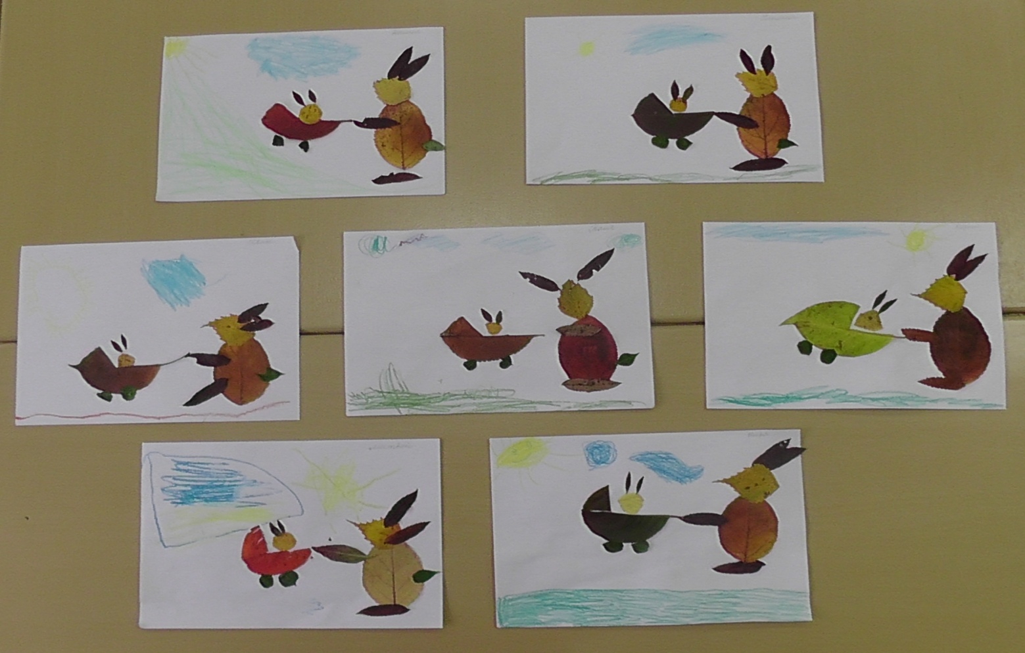

Лепка «Грибная поляна».
Цель: Развивать восприятие, умение замечать отличия от основной эталонной формы. Закреплять умение лепить предметы или их части круглой, овальной, дискообразной формы, пользуясь движением всей кисти и пальцев. Учить передавать некоторые характерные признаки: углубление, загнутые края шляпок грибов, утолщающиеся ножки.
Материалы: Картинки с изображением грибов (или муляжи), пластилин, доска для лепки (на каждого ребенка), салфетки.

Фото:
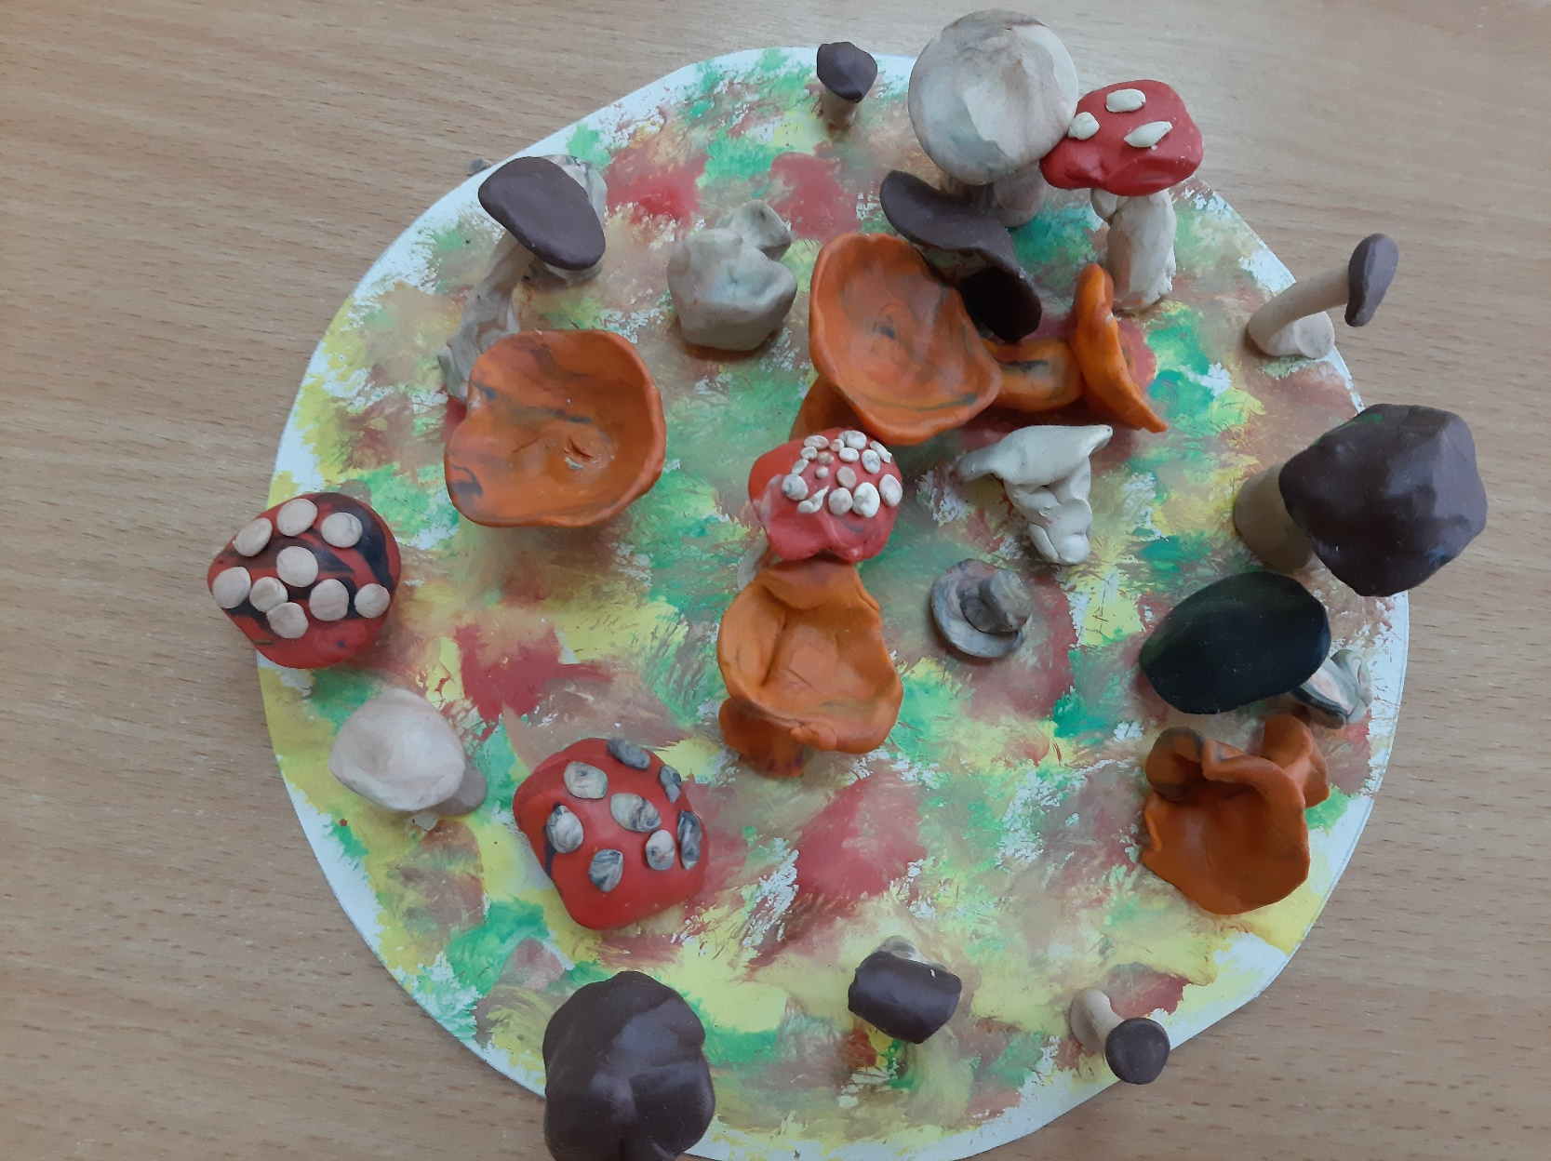

Рисование «Деревья в осеннем наряде».
Цель. Формировать представления детей о сезонных изменениях в природе. Совершенствовать умения и навыки в технике рисование тычком. Закреплять умение детей смешивать цвета краски для достижения нужного оттенка.
Материалы: листы бумаги, краски, кисти по количеству детей, иллюстрации с изображением деревьев осенью, салфетки.

Фото:

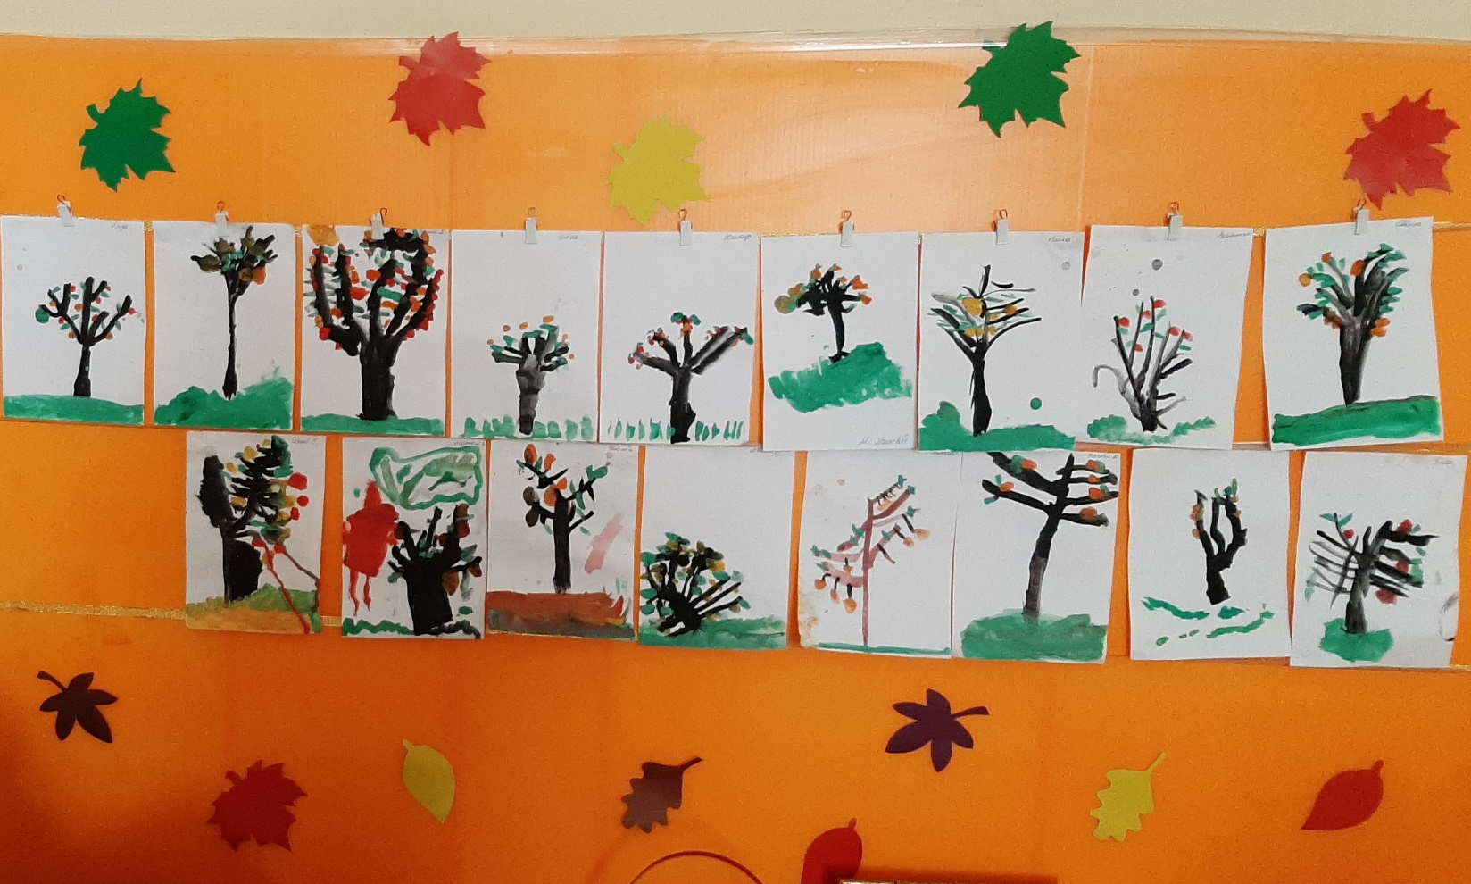

Аппликация «Грибы».
Цель: Развивать образные представления детей. Закреплять умение вырезать предметы и их части круглой и овальной формы. Упражнять в закруглении углов у прямоугольника, треугольника. Учить вырезать большие и маленькие грибы по частям, составлять несложную красивую композицию. Учить разрывать неширокую полосу бумаги мелкими движениями пальцев для изображения травы, мха около грибов.
Материалы: Картинки с изображением разных грибов. Бумага разных цветов для грибов, 1/2 альбомного листа, неширокие полоски бумаги зеленого цвета, ножницы, клей, салфетка.

Фото:

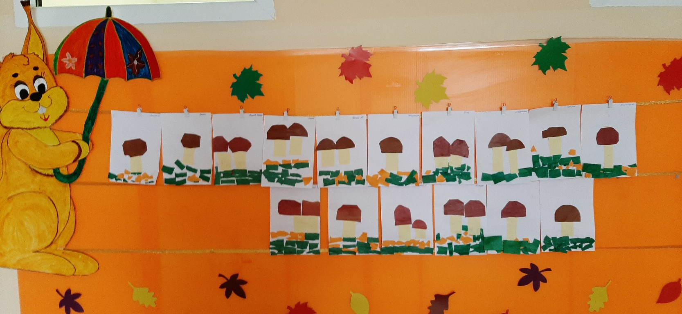

Лепка «Осенний урожай».
Цель: Закреплять умение детей передавать в лепке форму разных овощей (моркови, свеклы, репы, огурца, помидора и др.). Учить сопоставлять форму овощей (фруктов) с геометрическими формами (помидор - круг, огурец - овал), находить сходство и различия. Учить передавать в лепке характерные особенности каждого овоща, пользуясь приемами раскатывания, сглаживания пальцами, прищипывания, оттягивания.
Материалы: Пластилин, доски для лепки, стеки, вощи и фрукты (муляжи, картинки).

Фото:


